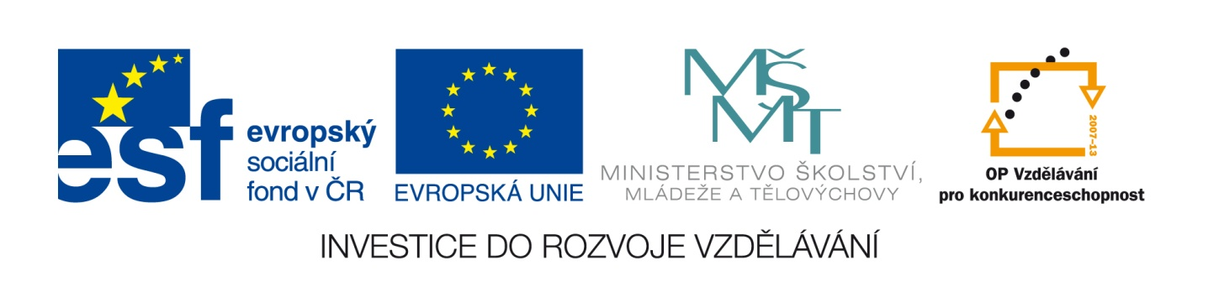

VY_32_INOVACE_16_FII_TLAK,TLAKOVÁ SÍLA

Základní škola, Moravský Krumlov, náměstí Klášterní 134, okres Znojmo, příspěvková organizace
ANOTACE

Předmět: | Fyzika
Název: | Tlak, tlaková síla
Anotace: | Materiál obsahuje pracovní list pro žáka, v něm uvede definici tlaku, jednotky tlaku a řeší praktické úlohy na výpočet tlaku a tlakové síly.
Výstup: | V konkrétní situaci určí tlakové účinky síly
Klíčová slova: | Tlak, tlaková síla
Autor: | RNDr. Jan Jílek
Cílová skupina: | 2. stupeň ZŠ
Ročník: | 7. ročník
Vzdělávací program: | Školní vzdělávací program pro základní vzdělávání, 793/2009 , Škola pro každého
Druh učebního materiálu: | Pracovní list
Formát: | MS Word 2010 | Celkem 3 strany

Tlak, tlaková síla
Jak je definován tlak?

Co je jednotkou tlaku?

Břemeno položené na stůl o ploše 2 m² působí na něj tlakem 10 Pa. Jak velkým tlakem bude působit na arch papíru o rozměrech 20 cm x 30 cm?

Jak velkým tlakem působí na podlahu člověk o hmotnosti 80 kg, je-li obsah jednoho jeho chodidla 2 dm²?

Jak velkým tlakem působí na podlahu žena o hmotnosti 50 kg, která je obuta v lodičkách s jehlovým podpatkem o ploše 1,5 cm², stojí-li jen na podpatkách?

Tlak větru je 10 kPa. Jak velká tlaková síla působí na plachtu lodi o ploše 3,5 m²?

Hliníková, olověná a železná krychle mají stejný objem. Která z nich působí na podložku větší tlakovou silou a proč?

Doplň tabulku:
F | S | p
2 400 N | 0,8 m²
5 N | 2 cm²
 | 2 m² | 60 kPa
 | 40 cm² | 50 Pa

